ADI SOYADI: 2023-2024 EĞİTİM ÖĞRETİM YILI
KOVANCILAR BAYRAMYAZI ORTAOKULU
6. SINIF SOSYAL BİLGİLER 2. DÖNEM 1. BEP YAZILI SINAVI
A- Aşağıdaki görsellerin ülkemizdeki hangi ekonomik faaliyetlerle ilgili olduğunu yazınız.
Sanayi – Hizmet – Turizm – Ticaret – Madencilik – Ormancılık- Hayvancılık – Tarım
(8 * 5 = 40 puan)
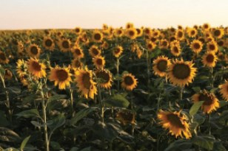 | 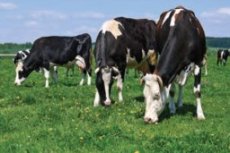 | 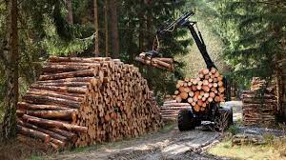 | 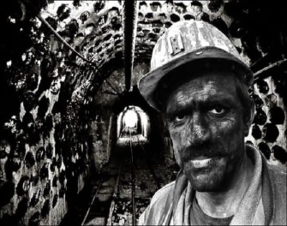
..................................... | .................................. | ................................... | .....................................
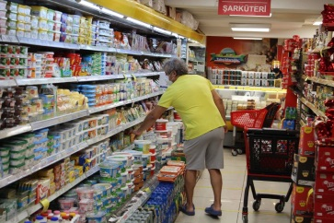 | 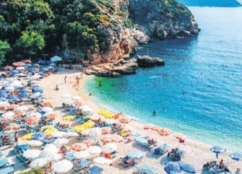 |  | 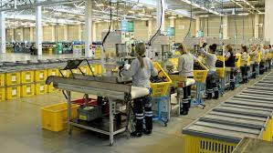
.................................... | .................................. | .................................... | .....................................

B- Aşağıda verilen görsellerin hangi enerji kaynaklarına ait olduğunu altına yazınız.
Güneş enerjisi – Hidroelektrik enerji – Rüzgar enerjisi – Linyit (Kömür) – Doğalgaz – Petrol
(6 * 5 = 30 puan)
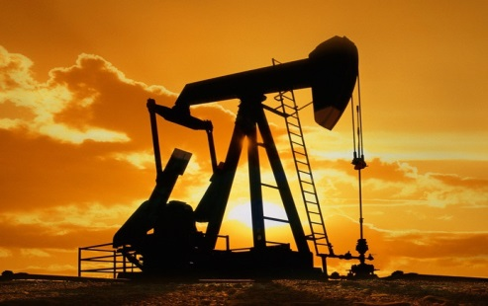 | 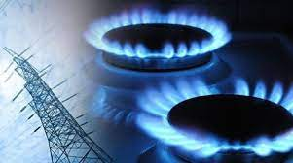 | 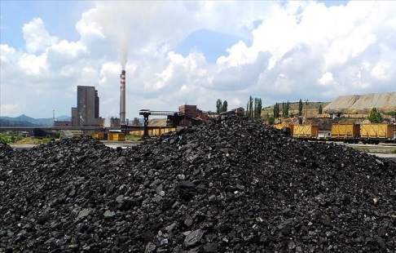
..................................... | .................................. | ...................................
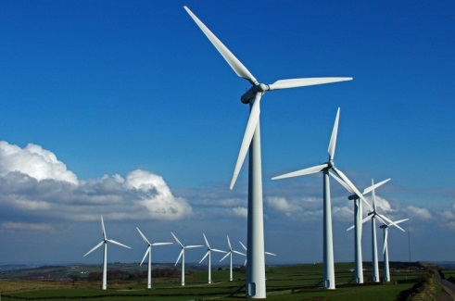 | 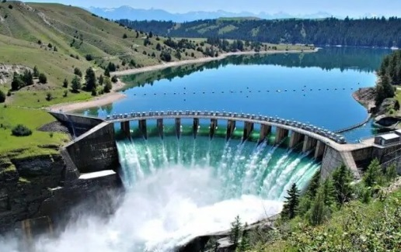 | 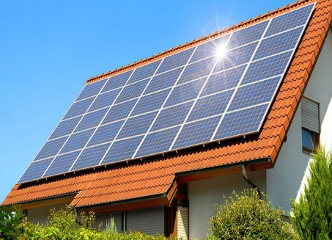
..................................... | .................................. | ...................................

C- Aşağıda verilen açıklamaların hangi hak ve özgürlüklerimizle ilgili olduğunu karşılarına yazınız.
(30 Puan)
Dilekçe hakkı | Sağlık hakkı | Eğitim hakkı | Özel hayatın gizliliği
Yaşama hakkı |  | Haberleşme özgürlüğü

1 | En temel hakkımızdır. Çünkü bu hakkımız olmadan diğer haklarımızı kullanamayız.
2 | Bize ait özel eşyalarımız ve ailesi yaşantımız vardır. Hiç kimse bize ait bilgileri ya da durumları araştıramaz.
3 | Hiç kimse evimize izinsiz ve zorla giremez.
4 | Hiç kimse telefonumuzu dinleyemez, haberleşmemizi engelleyemez.
5 | Hiç kimse okula gitme ve eğitim görme hakkımızı engelleyemez.
6 | Sağlıklı bir çevrede ve sağlıklı bir şekilde yaşama hakkım var. Devlet bu hakkı sağlamak zorundadır.

Zeki DOĞAN – Sosyal Bilgiler Öğretmeni www.sosyalciniz.net/
BAŞARILAR...

